PROJEKTBEZEICHNUNG: VAWi Museum

PROJEKTZWECK: SL3

VERSION oder DATUM: 12,02.2023

AUTOR: Marcell Wach, Darya Bialova, Johannes Riedmeier, Laura Perlbach

**Programmanweisungen**

Gestartet werden kann das Programm über die Konsole mithilfe des Befehls java -jar Museumsverwaltung.jar. Dabei muss der genaue Ablageort der Datei inklusive des Pfads angegeben werden, sofern die Dateien nicht im aktuellen Verzeichnis liegen. Bei Ausführung des java-Befehls ist zunächst keine Angabe von Parametern notwendig.

Anschließend können Sie den Aufforderungen in der Konsole folgen.

Sie werden nun aufgefordert nacheinander die Input Dateien für die Räume, sowie für die Kunstwerke zu laden. Dies geschieht über die Eingabe von z.B. raeume.csv sowie kunstwerke.csv (bitte jeweils einzeln bestätigen). Dabei muss der genaue Ablageort der Datei inklusive des Pfads angegeben werden, sofern die Dateien nicht im aktuellen Verzeichnis liegen.



Anschließend werden sie aufgefordert, ein Schwerpunkt Thema, sowie eine Budgetobergrenze anzugeben. Dies geschieht analog den Befehlen für die Inputdateien mit den Eingaben von bspw. Religion und bspw. 250000 (bitte auch hier wieder die Eingaben einzeln bestätigen).

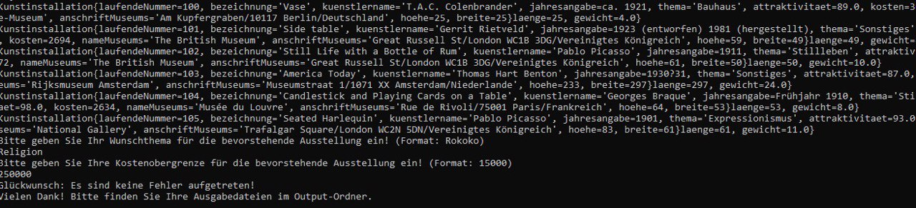

Ihre Ausstellung wird nun geplant und die entsprechenden Outputdateien generiert.

Die Output-Dateien sind anschließend unter \OSJAVA-Guppe4\output zu finden. Sofern das Programm erneut ausgeführt wird, werden diese Dateien überschrieben.

Das Programm geht an folgender Stelle über die **Minimalanforderung** hinaus:

Die Ausgabedateien Museumsführer und Ausstellungsplan werden als HTML-Datei erzeugt. Der für das VAWI-Museum zuständige Web-Designer kann diese HTML-Dateien um ein Corporate Design des VAWI-Museums mittels css-Dateien ergänzen.

Die notwendigen Eingabeinformationen werden per geführtem Konsolenmenü entgegengenommen.

**Zuweisung Klassen zu Entwickler:innen:**

Bild: Darya Bialova

Kunstgegenstand: Darya Bialova

Kunstinstallation: Darya Bialova

Kunstwerk: Darya Bialova

Kunstwerksverwaltung: Darya Bialova

Raum: Johannes Riedmeier

Raumverwaltung: Johannes Riedmeier

Ausstellung: Laura Perlbach

Datei: Laura Perlbach

Optimierungsalgorithmus: Marcell Wach

Ausstellungsplaner: Darya Bialova, Johannes Riedmeier, Laura Perlbach, Marcell Wach